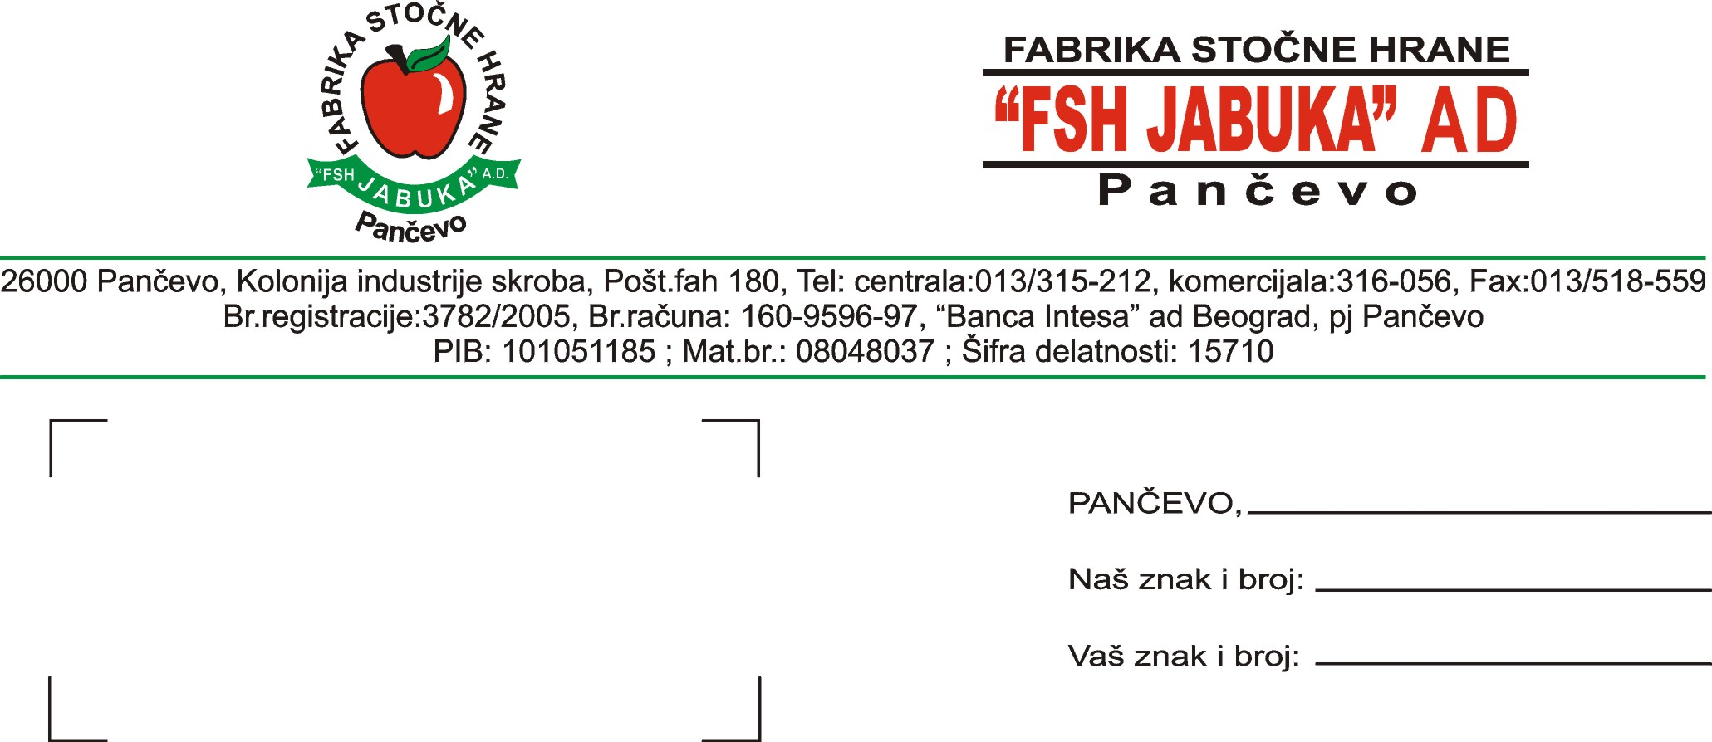

Na osnovu člana 67. Zakona o tržištu hartija od vrednosti i drugih finansijskih instrumenata (Sl. glasnik RS br. 47/2006) i člana 5. Pravilnika o sadržini i načinu izveštavanja javnih društava i obaveštavanju o posedovanju akcija sa pravom glasa (Sl. glasnik RS br. 100/2006) Fabrika stočne hrane „FSH JABUKA“ AD Pančevo, Kolonija industrije skroba, Pančevo (mat. br. 08048037, PIB 101051185, pretežna delatnost 15710-proizvodnja gotove hrane za uzgoj životinja, www.fsh-jabuka.rs rešenje APR 3782/2005 od 28.02.2005. god. Upravni odbor: Milan Tadić, predsednik, Nicolac Eduardo Babarovic Senicos i Dragan Milovanović, članovi
O B J A V L J U J E
Izjavu o planu poslovanja akcionarskog društva za period od 01.01. – 30.06.2010. god.
_______________________________________________________________________________
ELEMENTI 01.01.2010. - 30.06.2010. god.
I POSLOVNI PRIHODI 950.000
PRIHODI OD PRODAJE 947.500
PRIHODI OD AKTIVIRANJA
UČINKA I ROBE, ZALIHE
GOTOVE ROBE 2.000
OSTALI POSLOVNI PRIHOD 500
II POSLOVNI RASHODI 921.000
NABAVNA VREDNOST ROBE 15.000
TROŠKOVI MATERIJALA 760.000
TROŠKOVI ZARADA I DRUGA LIČNA PRIMANJA 90.000
TROŠKOVI AMORTIZACIJE I REZERVISANJA 16.000
OSTALI POSLOVNI RASHODI 40.000
POSLOVNI REZULTAT 29.000
FINANSIJSKI RASHODI 21.000
BRUTO DOBIT 8.000
PORESKI RASHOD PERIOD. 800
NETO DOBIT 7.200
Plasman gotovih proizvoda preduzeća (stočna hrana) je sezonskog karaktera zbog čega su po pravilu prihodi najmanji u prvom tromesečju, a zatim se povećavaju u drugom i trećem
tromesečju kada su najveći.
Direktor,
Života Gokić Živanović, dipl. ing.

